Департамент общего образования Томской области
Областное государственное бюджетное образовательное учреждение
Кадетская школа-интернат
«Северский кадетский корпус»

Образовательный комикс.
«Приключения железных братьев»

Выполнили:
Коломеец Дмитрий Валерьевич
кадет 11Б класса
Волков Виталий Викторович
кадет 9б класса

Проверил:
Попова Ольга Леонидовна
учитель химии и биологии

Северск 2018

СОДЕРЖАНИЕ

1  2 | ВВЕДЕНИЕ……………………………………………………………3  1.ИСТОРИЯ ВОЗНИКНОВЕНИЯ КОМИКСОВ……………….…...3  1.2 Жанр комикса и его особенности……………….. ………………5  2 ИЗУЧЕНИЕ ХИМИЧЕСКИХ СВОЙСТВ ЖЕЛЕЗА ……………..6 | 3  3  3  4
 | 2.2 Сюжет комикса ……………………………………………………7
 | 3 АНАЛИЗ ЭФФЕКТИВНОСТИ И ВОСПРИЯТИЯ КОМИКСА...8 | 6
3  4  5 | ЗАКЛЮЧЕНИЕ………………………………………………………12  СПИСОК ИСПОЛЬЗОВАННХ ИСТОЧНИКОВ………………….13  Приложение 1 ……………………………………………………….14 | 1  7  8
1 | Приложение 2 ………………………………………………………..15 | 1
 | Приложение 3 ………………………………………………………..16
 | Приложение 4 ………………………………………………………..17
 | Приложение 5 ………………………………………………………..18
 | Приложение 6 ………………………………………………………..19
 | Приложение 7 ………………………………………………………..20
 | Приложение 8 ………………………………………………………..21
 | Приложение 9 ………………………………………………………..22
 | Приложение 10 ………………………………………………………23
 | Приложение 11 ………………………………………………………24
 | Приложение 12 ………………………………………………………25
 | Приложение 13 ………………………………………………………26
 | Приложение 14 ………………………………………………………27
 | Приложение 15 ………………………………………………………28
 | Приложение 16 ………………………………………………………29

ВВЕДЕНИЕ
В настоящее время лучшие фильмы основаны на комиксах. Комиксы - рисованные истории, рассказы в картинках[1].
Узнав, что один из авторов увлекается рисованием и комиксами, учитель химии предложил ему отразить результат своих фантазий в форме рисованной истории, поскольку такие комиксы сейчас популярны не только среди детей, но и среди взрослых по всему миру. Вскоре возник интерес к восприятию данного образовательного комикса другими учащимися, что и определило окончательную идею всего проекта.
Цель работы: создание комикса о химических свойствах железа. Для достижения цели были поставлены следующие задачи:
- изучить химические свойства железа в объеме ЕГЭ;
- исследовать жанр комикса и его особенности;
- придумать историю, выделить реплики героев комикса;
- презентовать продукт и провести тестирование отдельных групп учащихся;
- провести анализ результатов тестирования.
В данном исследовании использовали следующие методы: анкетирование.
Данная работа состоит из введения, трех частей и заключения. В первой части описаны и исследованы особенности комиксов. Во второй части описываются особенности созданного комикса, результаты анкетирования, приведены фотографии из комикса. В заключении приведены выводы по работе.
1 ИСТОРИЯ ВОЗНИКНОВЕНИЯ КОМИКСОВ
Традиция рассказов в картинках восходит к XVI и XVII веку когда в Валенсии и Барселоне начали продавать картинки для народа чаще всего на религиозную тематику. Это пересказ жития святых в сериях небольших гравюр – аллилуи.
Появлению современных комиксов предшествовали политические карикатуры XVIII века Уильяма Хогарта. Они представляли собой серию рисунков, объединенных общей мыслью [2].
Следующим важным этапом развития искусства создания комиксов стала деятельность английского карикатуриста и живописеца Томаса Роулендсона (Thomas Rowlandson). Его называют отцом газетного комикса, так как именно в газетах с 1812 по 1821 год публиковались его истории о докторе Синтаксисе [3] .
Второй знаковый в истории происхождения комиксов художник – швейцарец Родольф Тёпфер ( Rodolphe Töpffer). Нарисованные им эстампы господина Жабо и господина Крепена, «Приключения мистера Обадаи Олдбака» (The Adventures of Obadiah Oldbuck) были опубликованы в 1833 году, в дальнейшем они были переведены на различные языки и распространились по миру [3].
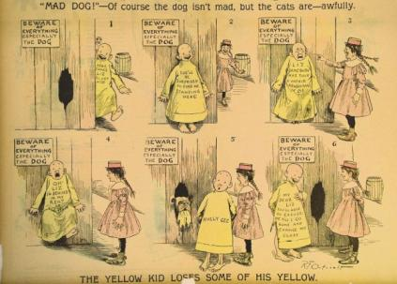
День рождения собственно комикса как «рассказа в картинках» до сих пор вызывает немало споров. Одни полагают, что первым комиксом нужно считать серию рисунков Р. Аутколта под названием «Истоки новых видов, или Эволюция крокодила» сделанных им для газеты «Уолд» в 1894 году. Другие называют дату 5 мая 1895 года, когда родился «Желтый малыш» (Yellow Kid) -герой опять же упомянутого Аутколта - смешной лысый мальчуган, быстро ставший любимцем американской публики рис.1

Рис.1 Желтый малыш (Yellow Kid) Р. Аутколта
Многие утверждают, что год рождения комикса - это 1897 год, когда начала публиковаться серия «Каценджемеровские детки», автором которой был художник Рудольф Деркс [3]. Именно он придумал «пузырьки», рамочки, в которых размещают речь персонажей [3].
В поисках начала исследователи упоминают и серию «Тигренок», автором которой был Джеймс Свинтерсон [3].
В качестве отца комикса упоминается и имя Ливинстона Хопкинса создателя первого американского рисованного героя, которого звали Professor Tigwissel рис.2. [3].
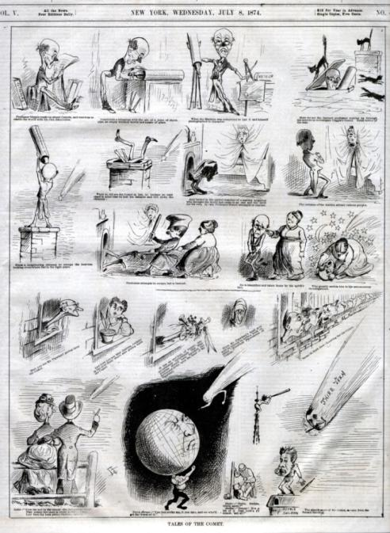
Некоторые авторы начинают отсчет с Чарльза Кина и его героини – смешной Мисс Лавинии [3]. У каждого исследователя своя точка отсчета, свое начало, свои приоритеты. Автор данной работы согласен с высказываниями о том, что появление комикса стало возможным, с развитием прессы. Именно в прессе были иллюстрации, как части текста, а серия фрагментов создают одно целое - сюжетную историю.

Рис.2 Professor Tigwissel Л. Хопкинса
1.2 Жанр комикса и его особенности
Комикс становится привычным атрибутом нашей жизни, он все чаще приходит к нам в дом в виде рекламных листовок, плакатов, брошюр, детских и молодежных периодических изданий; в виде журналов и книг появляется в киосках и на прилавках книжных магазинов. [4].
Он представляет собой особый вид искусства, промежуточный между живописью, литературой, анимацией и видеофильмом. От живописи он унаследовал рисунки в жанрах от фотореалистичных и фотографий до карикатурных и стилизованных. От литературы - надписи, диалоги и мысли в форме текста. От анимации - определённая доля упрощённости рисунка, а от видеофильма- возможности в любой момент вернуться назад, подробно рассмотреть любой кадр и заглянуть вперед [4].

Стандартный состав комикса
Обложка – передает основной смысл комикса. Помимо рисунка на обложке могут находиться: название, эмблема фирмы, цена, реклама, дата, подписи художников. Обложка может находиться на двух листах, правая сторона обложки «лицевая», левая «тыльная» [4].
Фронтиспис – рисунок перед титульном листом. Дает читателю возможность побольше узнать о комиксе [4].
Титульный лист – на нем могут находиться: краткое вступление, имена авторов, художников, контуровщиков и т.д. Может сопровождаться небольшими иллюстрациями [4].
PinUp Page дополнительные рисунки от основных художников или от других людей, имеющих какое-тоотношение к комиксу, например, альтернативные варианты обложек [4].
2 ИЗУЧЕНИЕ ХИМИЧЕСКИХ СВОЙСТВ ЖЕЛЕЗА В ОБЪЁМЕ ЕГЭ
Железо Fe, порядковый номер 26, находится в побочной подгруппе VIII группы Периодической системы химических элементов. Строение атома ₂₆Fe 1S² 2S² 2P⁶ 3S² 3P⁶ 3d⁶ 4S² (d –элемент). В атоме имеется 26 протонов и 30 нейтронов. Характерные степени окисления +2 и +3, образует соединения в степени окисления +6. Оксид FeO и гидроксид Fe(OH)₂ проявляют основные свойства, Fe₂O₃ и Fe(OH)₃ – амфотерные, степени окисления +6 отвечают соединения несуществующей в свободном состоянии H₂FeO₄, которые неустойчивы и являются сильными окислителями. Соединения двухвалентного железа легко окисляются в соединения Fe(III) [5].
- 3Fe +2O₂ = Fe₃O₄ (при горении железа в кислороде образуется железная окалина)
- 2Fe +3Сl₂ =2 FeCl₃ (горение железа в хлоре)
- 2Fe +3Br₂ =2 FeBr₃ (t⁰)
- Fe +2HСl = FeCl₂ +H₂
- Fe +2HI = FeI₂ +H₂
- Fe +H₂SO₄ = FeSO₄ +H₂ (с разбавленной серной кислотой)
- 2Fe +6H₂SO_{4 (конц., t)} = Fe₂(SO₄)₃ + 3SO₂ +6H₂O (t⁰)
- Fe +6HNO_{3 (конц., t)} = Fe(NO₃)₃ + 3NO₂ +3H₂O (t⁰)
- Fe +CuSO₄ = FeSO₄ + Cu
- Fe +H₂O _{(пар)} = FeO +H₂ (tº ›570⁰)
- 3Fe +4H₂O _{(пар)} = Fe₃O₄ +4H₂ (tº ›570⁰)
- FeSO₄ + 2KOH = Fe(OH)₂ +K₂SO₄
- FeCl₂ + 4HNO3 = Fe(NO₃)₃ +NO₂ +2HCl +H₂O
- 2FeCl₂ +Сl₂ = 2FeCl₃
- 4Fe(OH)₂ +O₂ +2H₂O = 4 Fe(OH)₃
- 10FeSO₄ +2KMnO₄ +8H₂SO₄ = 5Fe₂(SO₄)₃ +K₂SO₄ + 2MnSO₄ +8H₂O
- Fe(OH)₂ = FeO +H₂O
- 2FeCl₃ + Cu = 2FeCl₂ + CuCl₂ Соединения железа (III)достаточно сильные окислители и переходят в соединения железа (II), взаимодействуя с некоторыми металлами (Сu, Zn, Fe…) и соединениями, содержащими I⁻, S⁻²,S⁺⁴.
- FeCl₃ +3NaOH = Fe(OH)₃ +3NaCl
- Fe₂O₃ +6HI =2FeI₂ +I₂ +3H₂O
- Fe₂(SO₄)₃ +3Na₂S = 2FeS +3Na₂SO₄ +S
- 2FeCl₃ + 3K₂ CO₃ +3H₂O =2Fe(OH)₃ +3CO₂+6KCl
- Fe₂O₃ + K₂CO₃ =2KFeO₂ + CO₂
- Fe₂O₃ +3NaNO₃ +4NaOH = 2Na₂FeO₄ +3NaNO₂ +2H₂O (t⁰)
- Fe₂O₃ + 6HCl =2FeCl₃ +3H₂O
- Fe₂O₃ + 3CO =2Fe +3CO₂ (t⁰)
- 2FeCl₃ +Fe = 3FeCl₂
- 2K₂FeO₄ + 2NH₄OH =2Fe(OH)₃ +4KOH +N₂
- 2Fe(OH)₂ + 2H₂O₂ =2Fe(OH)₃
- Fe₂O₃ + 2Al =2Fe +Al₂O₃
- Fe₃O₄ + 8HI =3FeI₂ +4H₂O+ I₂ (Fe₃O₄ рассматривают как смешанный оксид FeO.Fe₂O₃)
- 2 Fe(OH)₃ +10NaOH + 3Cl₂ = 2Na₂FeO₄ +6NaCl + 8H₂O
- 3FeCl₂ + 2K₃[Fe(CN)₆] =Fe₃[Fe(CN)₆]₂ +6KCl (осадок синего цвета образуется при взаимодействии солей железа (II) с раствором красной кровяной соли гексацианоферрат (III)калия)
- 4FeCl3 + 3K₄[Fe(CN)₆] = Fe₄[Fe(CN)₆]₃ +12KCl (соли трехвалентного железа определяют по образованию осадка синего цвета при взаимодействии с раствором жёлтой кровяной соли)
- FeCl₃ +3KCNS =Fe(CNS)₃ +3KCl (соли трехвалентного железа определяют по образованию раствора кроваво-красного цвета при взаимодействии с роданидами) [5].
2.2 Сюжет комикса
В образовательном комиксе научно – фантастического жанра «Приключения железных братьев» имеется законченная история со счастливым концом. Комикс немного смешной, наполнен романтическими сценами.
В одной деревне Горного дела жил отец и было у него два сына близнеца. Отцу Fe было трудно различать сыновей. И тогда он решил подарить сыновьям волшебные подарки. Одному из сыновей отец подарил медальон из соляной кислоты, а другому плащ из хлора. Получив подарки, дети примерили медальон и плащ. Один сын стал хлорид железа (II), а другой сынок превратился в хлорид железа (III) (приложение 1). Использованные химические реакции следующие:
2Fe +3Сl₂ =2FeCl₃
Fe +2HСl = FeCl₂ +H₂
Однажды хлорид железа (II) решил примерить подарок брата – плащ из хлора и тут же превратился в хлорид железа (III). Это увидел проходивший мимо отец и сразу же понял в чем тут дело. Побежал отец сына спасать, применил к волшебству свои восстановительные свойства и вернул прежний облик хлориду железа (II) (приложение 1, 2). Использованные химические реакции следующие:
2FeCl₂ +Сl₂ = 2FeCl₃
2FeCl₃ +Fe = 3FeCl₂
Одиноко стало одному из сыновей, пошел он свою невесту искать. Шел он, шел по чужим землям и набрел на деревню комплексов. Влюбился с первого взгляда в желто- кровяную соль. Предложил ей выйти за него замуж, уехать в деревню Горного дела. Девушка согласилась если он пройдет испытания на прочность духа, веры в себя. Юноша соглашается на испытания. Для прохождения испытания хлорид железа (III) спускается в местный пересохший колодец. В колодце происходят с ним превращения, так как испытывают его раствором щелочи и нашатырным спиртом (приложение 8,10,13). Использованные химические реакции следующие:
FeCl₃ +3NaOH = Fe(OH)₃ +3NaCl (потяжелели ноги, стал он бурого цвета)
Вспомнил юноша про подарок отца, достал и одел плащ из хлора
2 Fe(OH)₃ +10NaOH + 3Cl₂ = 2Na₂FeO₄ +6NaCl + 8H₂O
Только он пришел в себя и вдруг новое испытание - NH₄OH
2Na₂FeO₄ + 2NH₄OH =2Fe(OH)₃ +4KOH +N₂ (потяжелели ноги, стал он бурого цвета)
Не пройти испытания хлориду железа (III), если бы не брат, который пришел на помощь со своим медальоном.
Fe(OH)₃ + 3HCl = FeCl₃ +3H₂O
Братья возвратились домой к отцу с невестами цветными комплексами. У хлорида железа (III) жёлто кровяная соль, у хлорида железа (II) невеста красно кровяная соль. Жили они долго и счастливо (приложение 15). Использованные химические реакции следующие:
3FeCl₂ + 2K₃[Fe(CN)₆] =Fe₃[Fe(CN)₆]₂ +6KCl
4FeCl₃ + 3K₄[Fe(CN)₆] = Fe₄[Fe(CN)₆]₃ +12KCl
В данной работе использовано десять химических реакций.
3 АНАЛИЗ ЭФФЕКТИВНОСТИ И ВОСПРИЯТИЯ КОМИКСА
Анализ эффективности и восприятия комикса проводился по группам учащихся численностью 10 человек сразу после просмотра комикса и через месяц. Первая группа ученики 9-го класса, которые не сдают экзамен по химии. Вторая группа 9 класс учащиеся, которые сдают ОГЭ по химии. Третья группа ученики 11 класса из них 3 человека выбрали экзамен по химии. Далее обучающимся было предложено ответить на вопросы анкеты (приложение 16), связанные с легкостью восприятия, доступностью и наглядностью представленного материала, его возможной ценностью при изучении темы: «Химические свойства железа» в 9 классе и при подготовке к ЕГЭ в 11 классе.
Результаты эффективности образовательного комикса представлены в таблице 1.
Таблица1 - Эффективность образовательного комикса
Испытуемая группа | Результат эффективности после прочтения комикса | Результат эффективности через месяц
Группа №1  (9 класс) | 80% (8 человек) | 60% (6человек)
Группа №2  (ОГЭ) | 100% (10 человек) | 80% (8 человек)
Группа №3  (ЕГЭ) | 100% ЕГЭ | 100% ЕГЭ

Анализ результатов анкетирования показал, хороший процент запоминания детьми химических реакций. Ученики из группы №1 отметили, что больше всего им понравился сам вид комикса, рисунки, описанные химические превращения и подарки отца сыновьям. Ученики группы №2, которые выбрали ОГЭ по химии в 2018 учебном году, отметили, что подобная форма изложения материала помогла им легче усвоить и запомнить химические свойства железа особенно первые реакции в комиксе. Старшие школьники из группы №3 тоже с интересом читали комикс и предложили увеличить его объём и дать больше информации. Также ученики проявляли интерес, спрашивали, нет ли еще комикса с алюминием и другими элементами.

ЗАКЛЮЧЕНИЕ
В результате выполнения проекта получены следующие результаты:
1.Изучили химические свойства железа, которые необходимо знать для успешной сдачи экзамена по химии.
2. Познакомились с жанром комикса и его особенностями.
3. Придумали историю, реплики героев, создали скрытый смысл комиксу. Скрытый смысл – химическая цепочка превращений железа, которая была зашифрована в отдельных превращениях, которые происходили с героями.
Fe |  | FeCl₂ |  | FeCl₃ |  | Fe(OH)₃ |  | Na₂FeO₄ |  | Fe(OH)₃ |  | FeCl₃ |  | Fe₄[Fe(CN)₆]₃
 |  | FeCl₃
4.Презентовали продукт и провели анкетирование отдельных групп учащихся. Анкетирование показало, что данный образовательный комикс может быть применен не только для мотивации учащихся к изучению химии, но и для подготовки к экзаменам.

СПИСОК ИСПОЛЬЗАВАННЫХ ИСТОЧНИКОВ

1.Большой энциклопедический словарь [Электронный ресурс]/ – Электрон. текстовые дан. - Режим доступа: dic.academic.ru, свободный.
2.История комиксов от истоков к золотому веку [Электронный ресурс]/ Электрон. текстовые дан. - Режим доступа: https://disima.ru/vse-o-komiksax/istoriya-komiksov/, свободный.
3.Антанасиевич, Ирина. Русский комикс королевства Югославия [Электронный ресурс]/ – Электрон. текстовые дан. - Режим доступа http://docplayer.ru/52652761-Irina-antanasievich-russkiy-komiks-korolevstva-yugoslaviya.html, свободный.
4.Юношеская библиотека республики Коми [Электронный ресурс – Электрон. текстовые дан. - Режим доступа: http://unkomi.ru/virtualnye-vystavki/mir-komiksov/, сободный.
5. Большой справочник для подготовки к ЕГЭ: пособие / В.Н.Доронькин [и др.]; под ред. В.Н.Доронькин. ЛЕГИОН, 2017.— 544 с.
6. Вавилова, А.К. Образовательный комикс в учебно – исследовательской и проектной деятельности [Текст] / А.К. Вавилова // Химия в школе. – 2017. - № 8. – С. 49-51.

Приложение 1

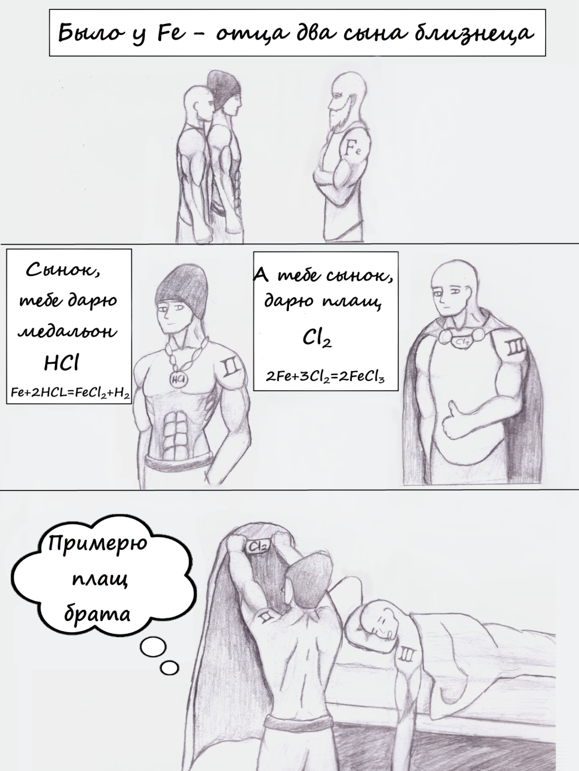

Приложение 2

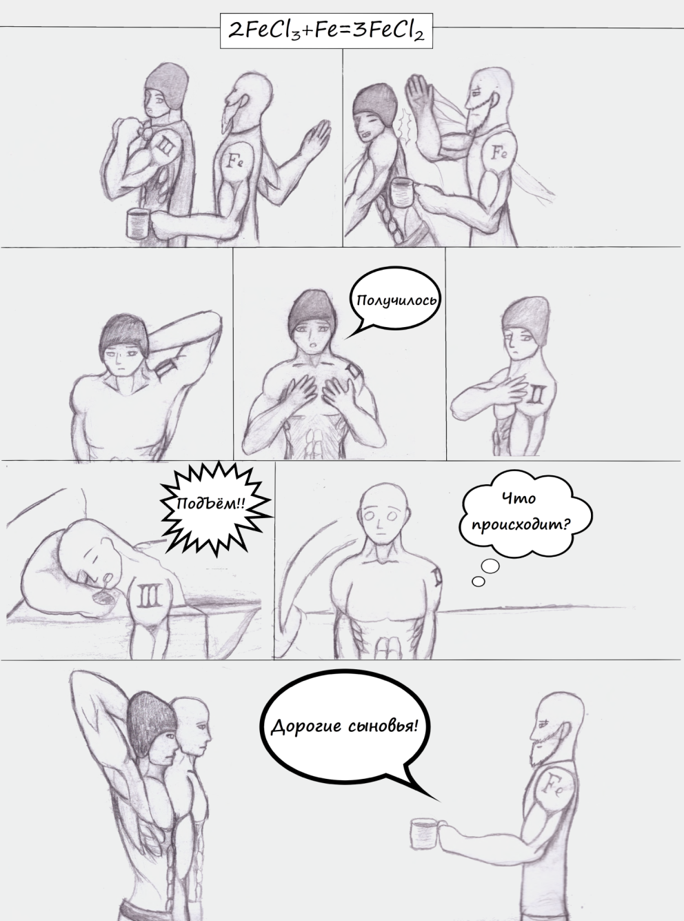

Приложение 3

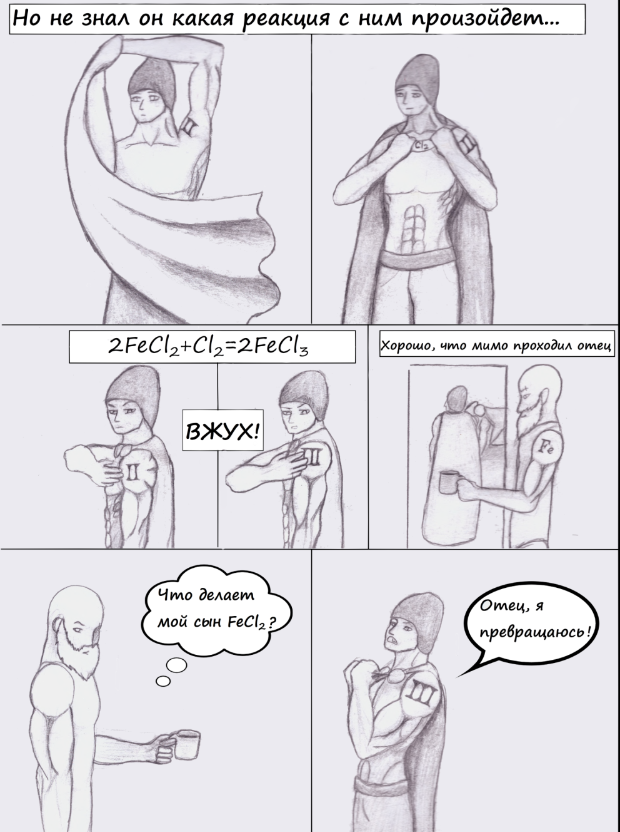

Приложение 4

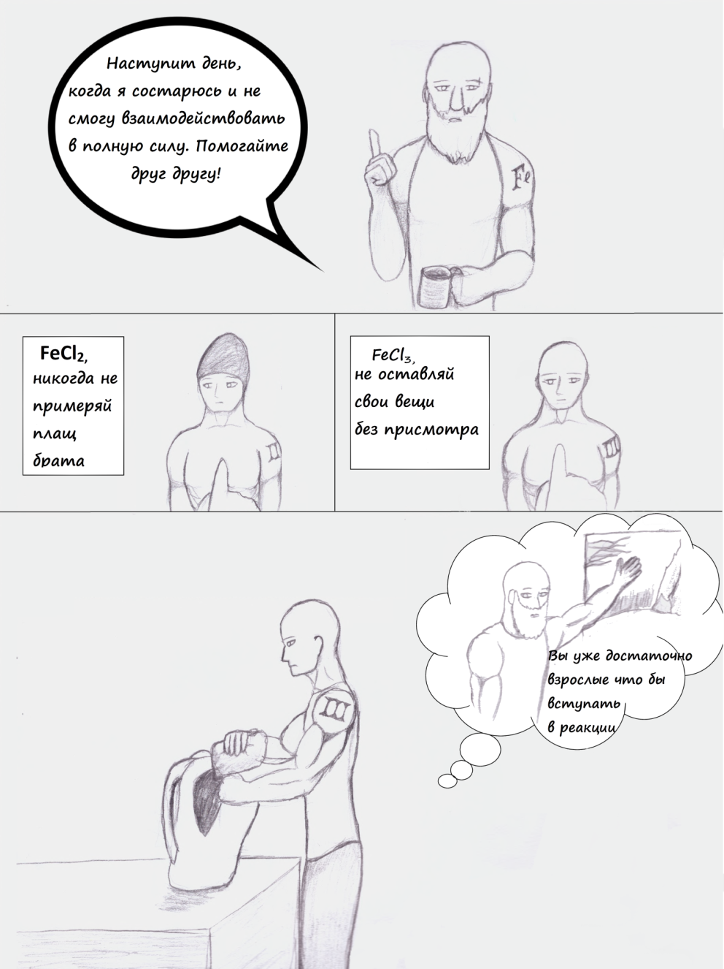

Приложение 5

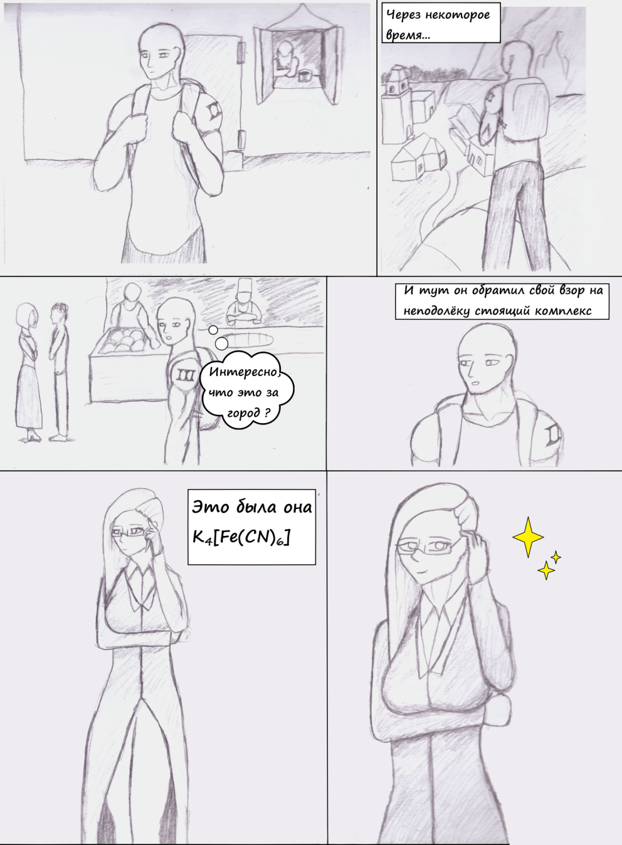

Приложение 6

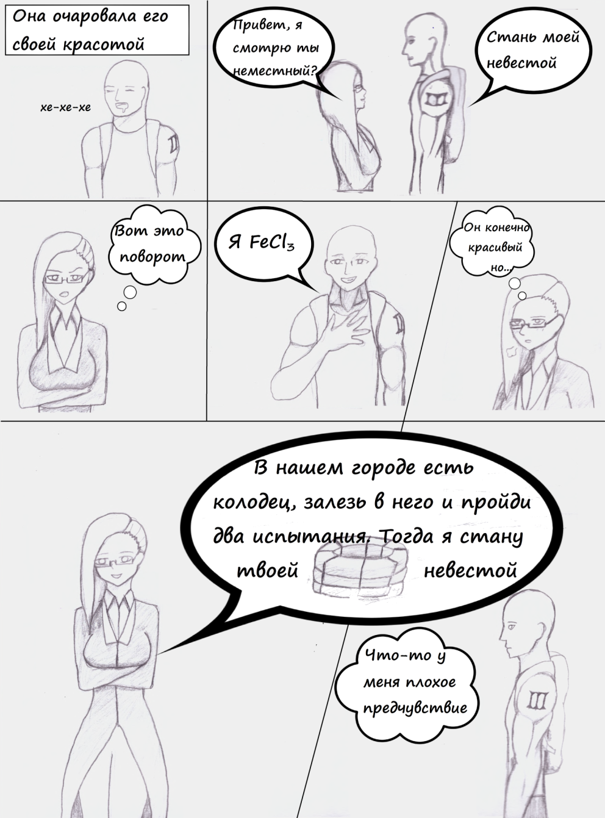

Приложение 7

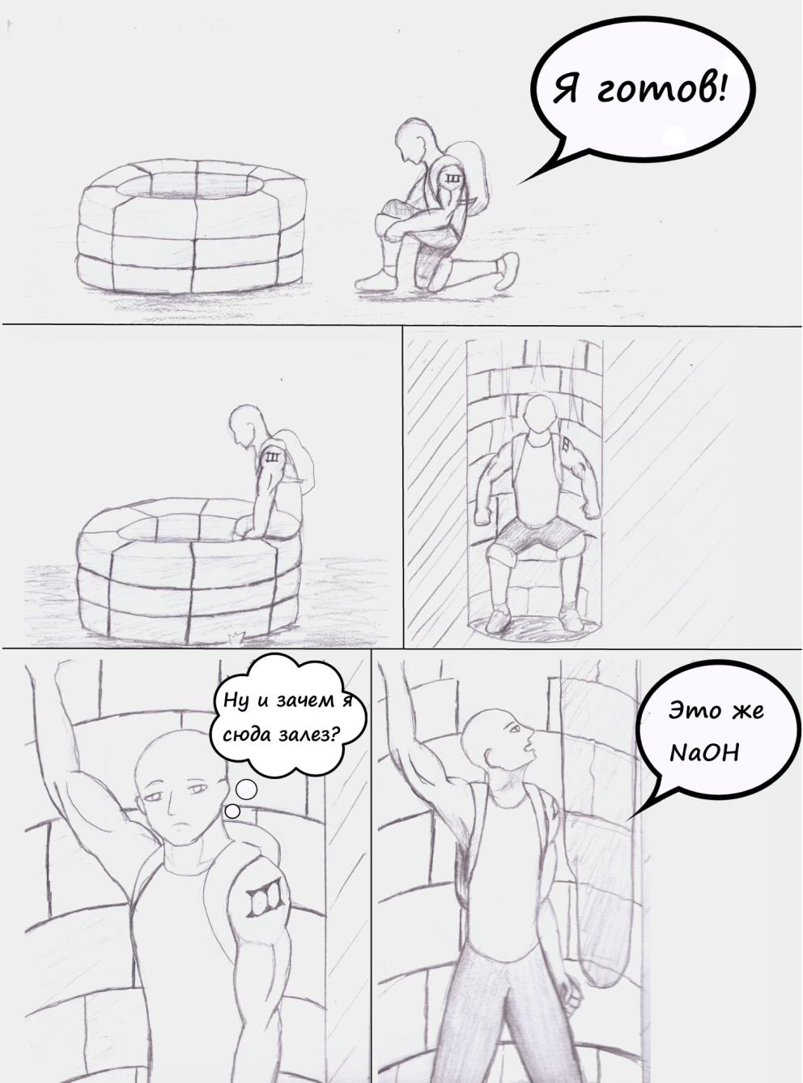

Приложение 8

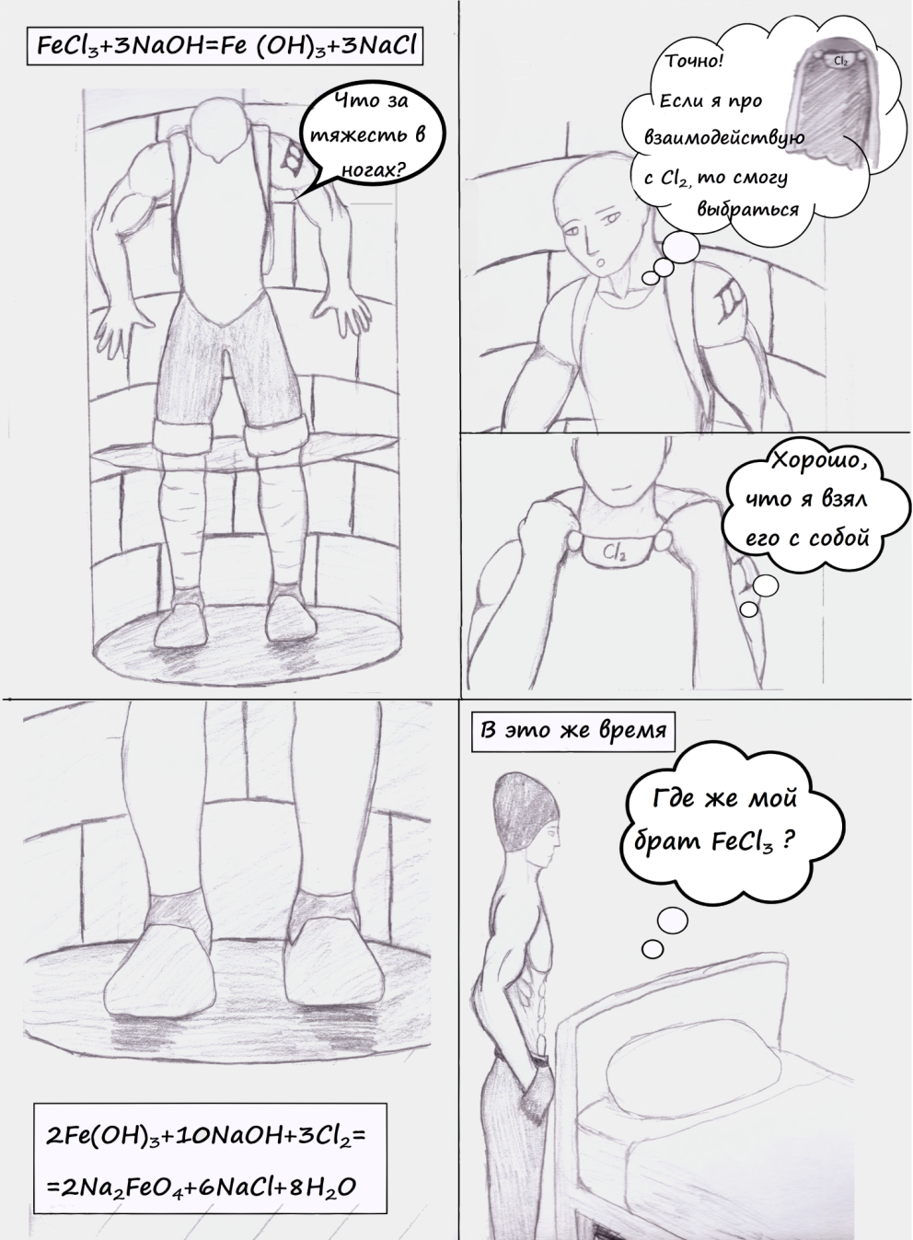

Приложение 9

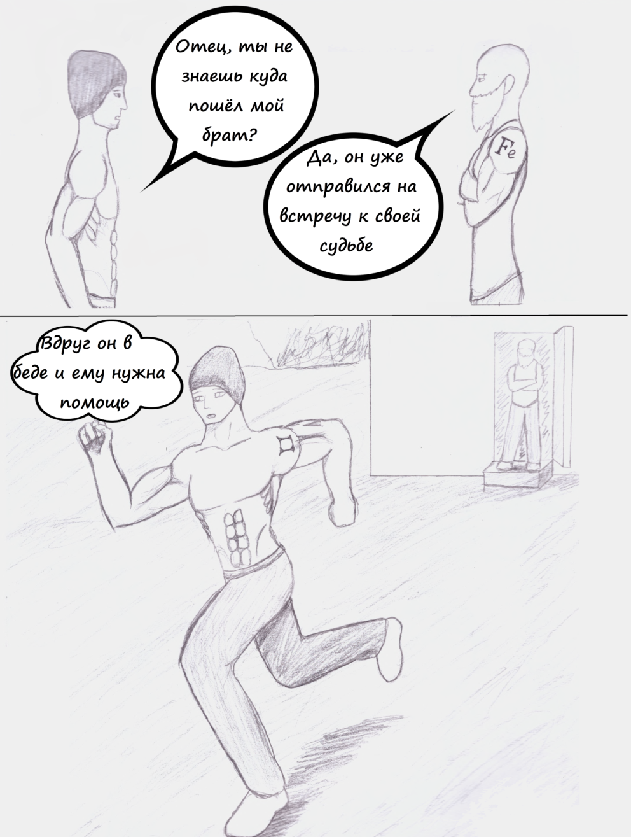

Приложение 10

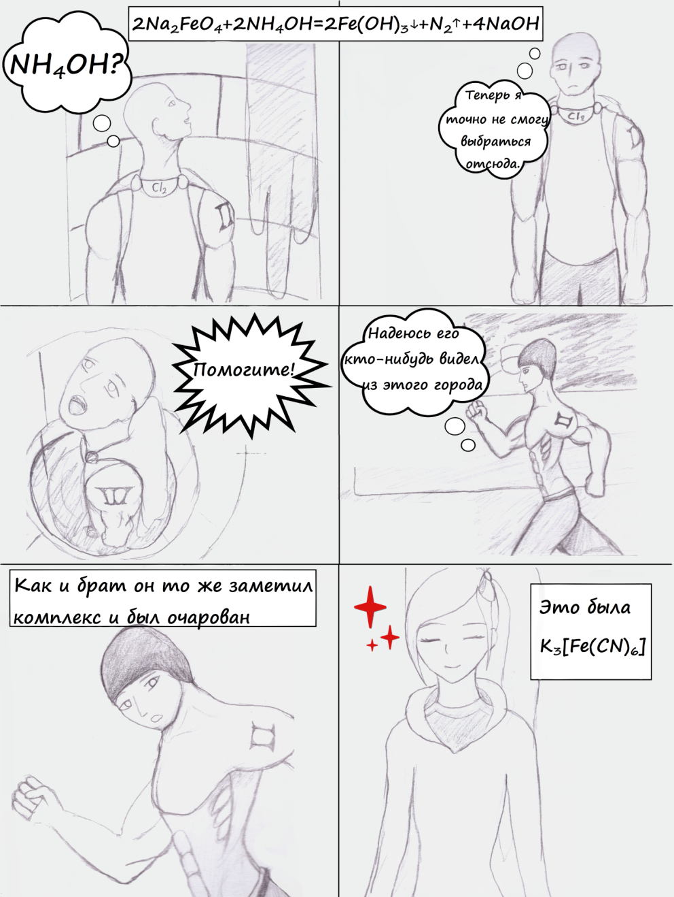

Приложение 11

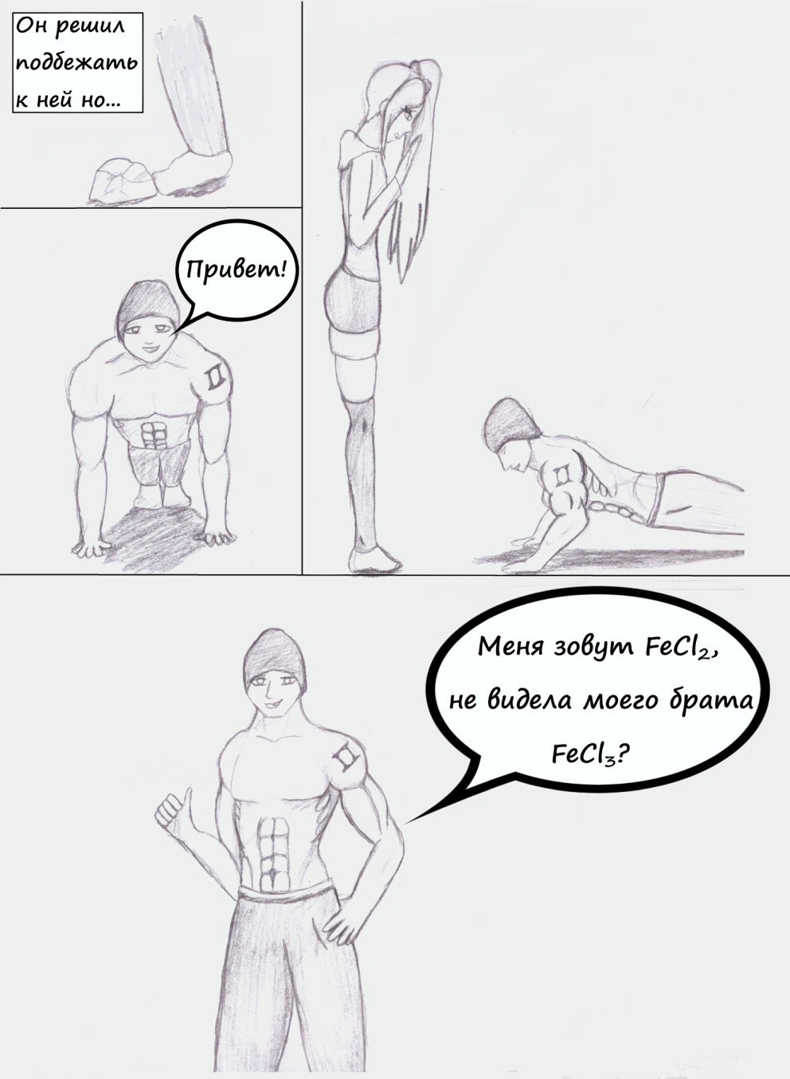

Приложение 12

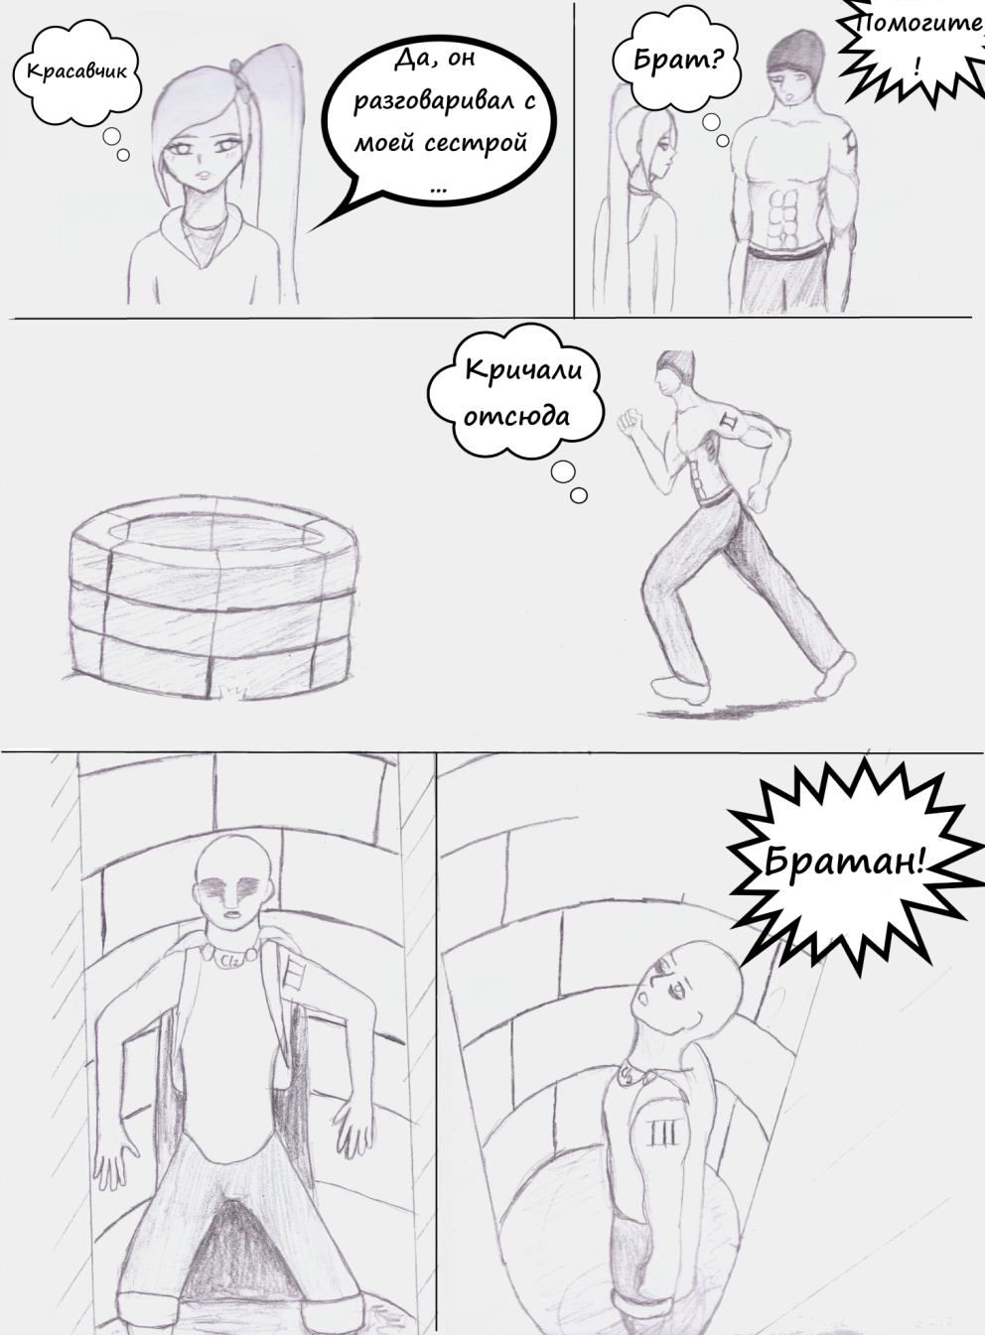

Приложение 13

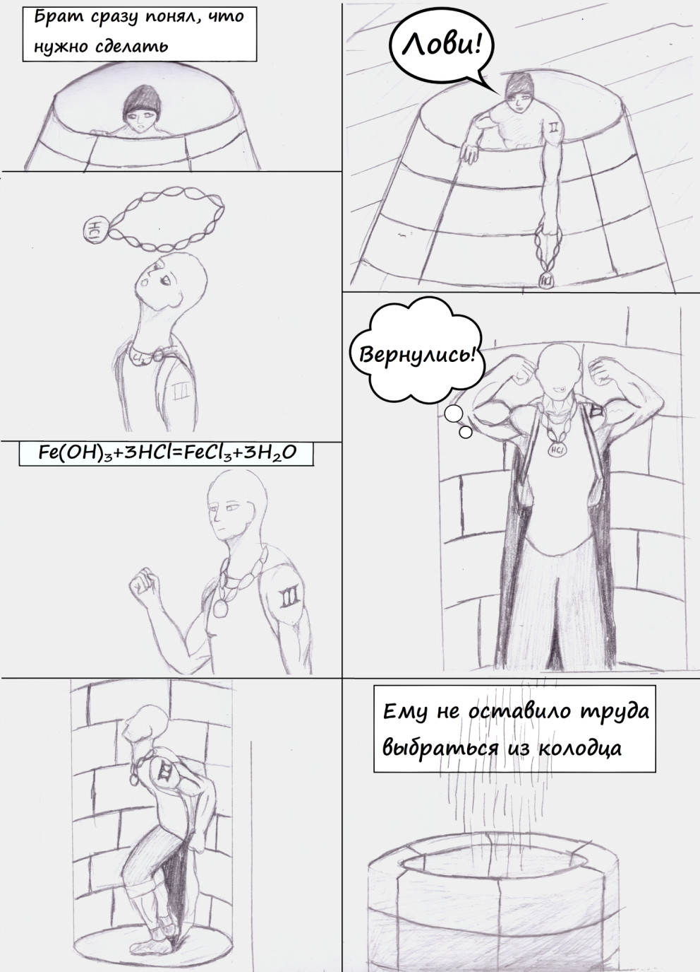
Приложение 14

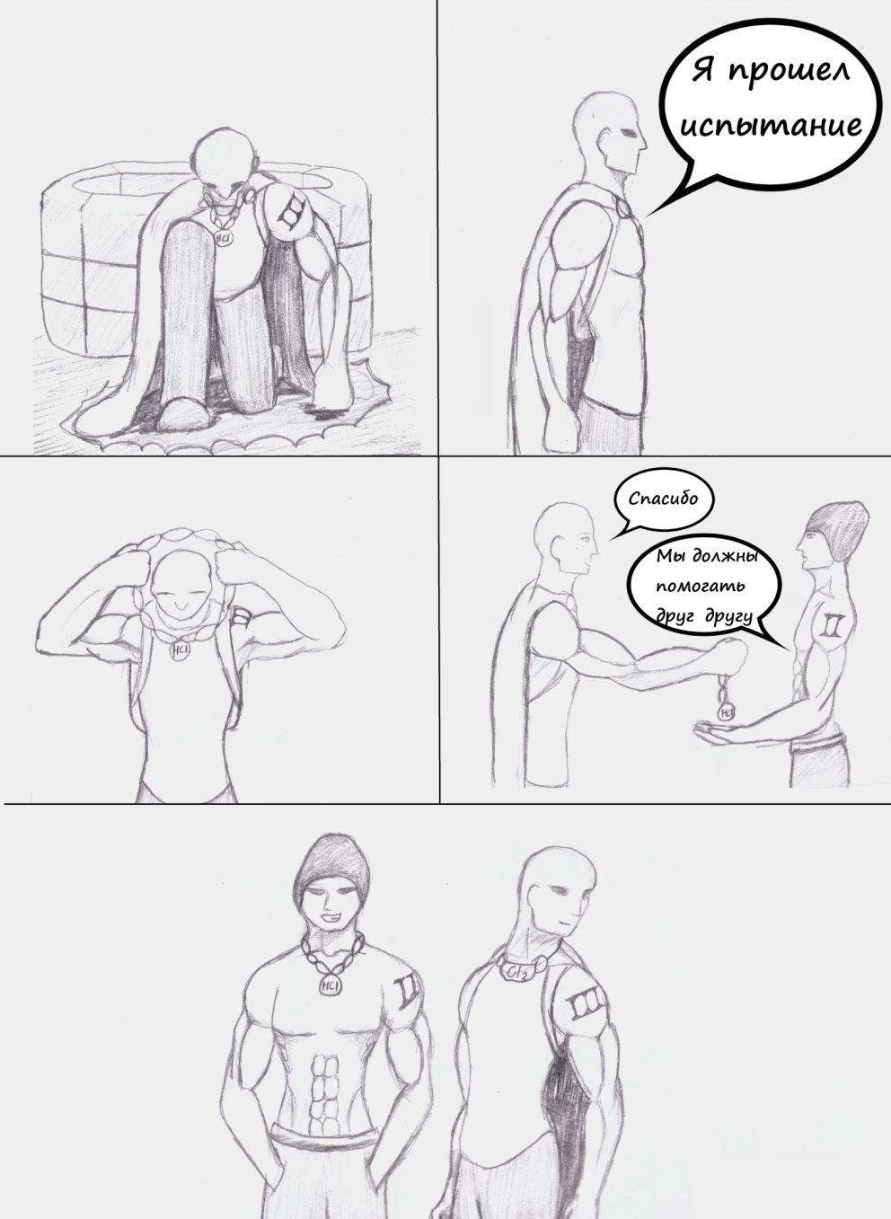

Приложение 15

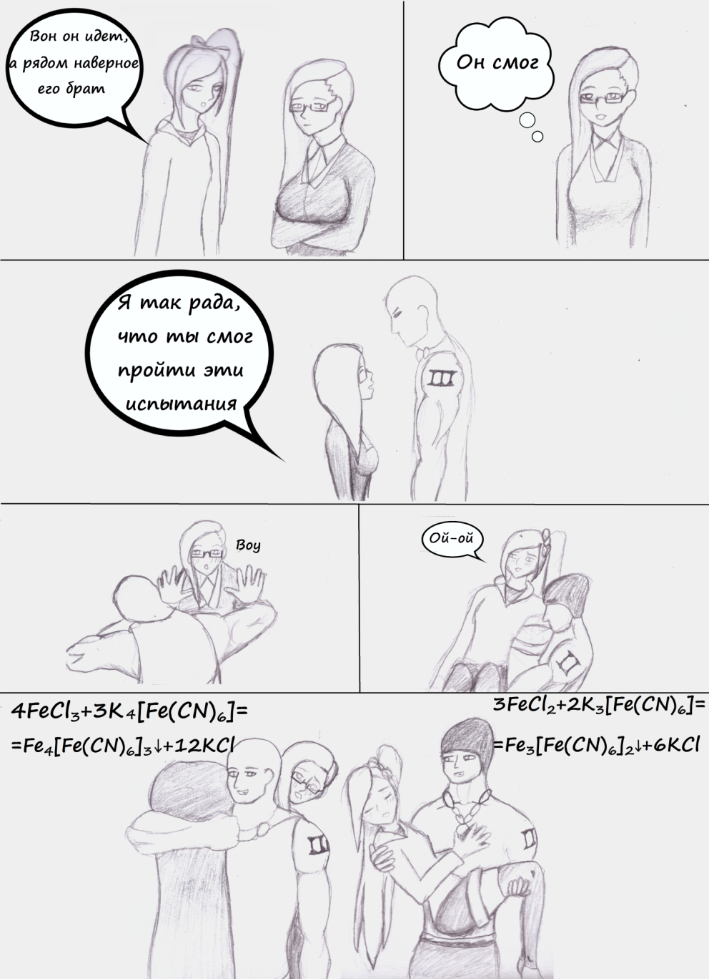

Приложение 16
Анкета
Эффективность и восприятие комикса

1.Насколько Вы знаете наш "продукт"?
- Я его несколько раз читал.
- Я его не понял.
- Я знаю и пользуюсь им каждый раз.
- Я его совсем не знаю.

2.Насколько Вы помните название комикса
- Хорошо.
- Я помню про что, продукт, но не помню название.
- Я помню только сюжет.
- Я помню только картинку на обложке.

3.Каким образом Вы бы оценили "силу" комикса?

1/5 2/5 3/5 4/5 5/5

4.Выберите, пожалуйста, реакции, которые были в комиксе
- 3Fe +2O₂ = Fe₃O₄
- Fe +2HСl = FeCl₂ +H₂
- Fe(OH)₂ = FeO +H₂O
- 2FeCl₂ +Сl₂ = 2FeCl₃
- 2FeCl₃ +Fe = 3FeCl₂
- FeCl₃ +3NaOH = Fe(OH)₃ +3NaCl
- Fe(OH)₃ + 3HCl = FeCl₃ +3H₂O

5.Какое впечатление произвела на Вас история в комиксе?

6.Какое химическое превращение в комиксе Вам понравилось?
- Превращение братьев после примерки подарков.
- Восстановительные свойства отца.
- Испытания хлорида железа (III).
- Взаимодействие с комплексами.

7.Что, по Вашему мнению, мы хотели донести через комикс?

8.Что Вам не нравится в нашем комиксе больше всего?

9. Что Вам нравится в нашем комиксе больше всего?

